Алиева Айнур Кадыржановна,
учитель начальных классов
1 квалификационной категории,
школа-лицей № 14 им. Н.К.Крупской,
г. Аральск

Математика - царица всех наук
КВН
внеклассное мероприятие по математике в 4 классе

Цель: формирование устойчивого интереса у учащихся к математике как к элементу общечеловеческой культуры, содействие развитию математических способностей.
Задачи:
Способствовать формированию интереса к урокам математики.
Развивать творческие и интеллектуальные способности.
Закреплять знания математических терминов, умения выполнять вычислительные действия на изученные случаи умножения, деления и сложения.
Способствовать развитию логического мышления, речи, памяти, внимания.
Воспитывать чувство взаимопомощи в процессе коллективного творчества учащихся, прививать интерес к математике
Оборудование: эмблемы команд, карточки с заданиями для эстафеты, для конкурса капитанов, кроссворды для каждой из команд, мелодии песни.
Участвуют 4 команды по 8 человек. У каждой команды – название, девиз, приветствие, капитан. За каждый правильный ответ команда получает баллы.
Выигрывает команда, которая наберет наибольшее количество баллов.
Ход урока
Ведущий:
Добрый день, дорогие друзья! Сегодня у нас с вами праздник, посвященный Математике - царице всех наук. Математика - очень важная наука. Без нее не обходится ни один человек независимо от возраста и профессии. Не забудьте взять с собой быстроту, находчивость, смекалку! Наши команды уже готовы? Это лучшие математики, которые не унывают, быстро считают, хорошо решают задачи, любознательны, живут всегда весело и дружно.
Слайд 1
1. Представление команд:
Капитан. Наша команда - «Квадрат».
Наш девиз:
«У нашего квадрата все стороны равны.
Наши ребята дружбой сильны».
(Под мелодию «Голубой вагон»)
Нас на КВН математический
Выбрали честь класса защищать,
И должны мы оправдать название -
На пятерку с плюсом отвечать.
Капитан: Наша команда:
Все: "Мыслители"!
Капитан: Наш девиз:
Все:
Мы будем мыслить, убеждать,
Идя к финалу, побеждать!
Команда «КРУГ»
Девиз: «Думай, пробуй и ищи, будет трудно, не пищи!»
«Пожелаем всем друзьям
Сражаться дружно и отважно.
Кому достанется победа –
Совсем-совсем не важно.
«Позабыто все на свете, сердце замерло в груди:
Только цифры, только знаки
И победа впереди!»
Команда ПУПС
Девиз: «Пусть ум победит силу».
«Мы веселые ребята,
И не любим мы скучать.
С удовольствием мы с вами
В КВН будем играть.
Мы отвечаем дружно,
И здесь сомнений нет:
Сегодня будет дружба
Владычицей побед.
И пусть острей кипит борьба,
Сильней соревнование,
Успех решает не судьба,
А только наши знания.
2. Конкурс «Разминка». (слайд 2)
Задание для 1 команды
1.Какая цифра, если перевернуть сверху вниз, уменьшится на 3? (Цифра 9.)
2.Когда мы смотрим на число 3, а говорим «пятнадцать»? (Когда смотрим на часы.)
3.В известной сказке «Поди туда - не знаю куда, принеси то - не знаю что» царь послал стрелка Андрея «за тридевять земель». Внимание, вопрос! Тридевять - это сколько? (Тридевять — это 27.В Древней Руси считали девятками: тридевять - это 9 ∙3 =27.)
4. Сколько кг в 1 тонне? (1000)
5.Сколько всего десятков в числе 856? (85)
Вопросы для 2 команды
1. В каком числе 80 десятков? (800)
2. Назовите результат, получаемый при умножении? (Произведение)
3.Чему равно число, если его половина 70? (140)
4.Рост Кати 1 м 75 см. Вытянувшись во весь рост, она спит под одеялом, длина которого 155 см. Сколько сантиметров Кати торчит из-под одеяла? (20 см).
5. В каком месяце есть 28 дней? (В каждом).
Вопросы для 3 команды
1 Дед, бабка, внучка, Жучка, кошка, мышка тянули - тянули и вытянули репку. Сколько глаз смотрело на репку? (12)
2. Гусь весит 3 кг. Сколько он будет весить, если встанет на одну ногу? (3 кг)
3. У трёх братьев по одной сестре. Сколько всего детей в семье? (Четверо)
4. В каком числе столько же цифр, сколько букв? (100 - сто. )
5. У крышки стола отпилили два угла. Сколько углов стало? (6)
Вопросы для 4 команды
1. Росло 4 березы. На каждой березе по 4 большие ветки. На каждой большой ветке по 4 маленькие. На каждой маленькой ветке по 4 шишки. Сколько всего шишек? (0, шишки на березах не растут)
2. Одно яйцо варится 5 минут, а сколько варятся 6 яиц? (5 минут)
3. На одной руке 5 пальцев, на двух руках 10 пальцев. Сколько пальцев на 10 руках? (50 пальцев)
4. В каком числе 90 десятков? (900)
5. Ты да я, да мы с тобой. Сколько нас всего? (2)
3. Конкурс: «Ребус» (слайд3)
1.СВИ100к
2. девяносто
3. 18:9=2

4. опята
5. 5* Н ИЦА , пятница
6.У 3 * О утро
7. 7*семена
8.ПА*3Ж Париж
9.,100,,косточка
10.3б*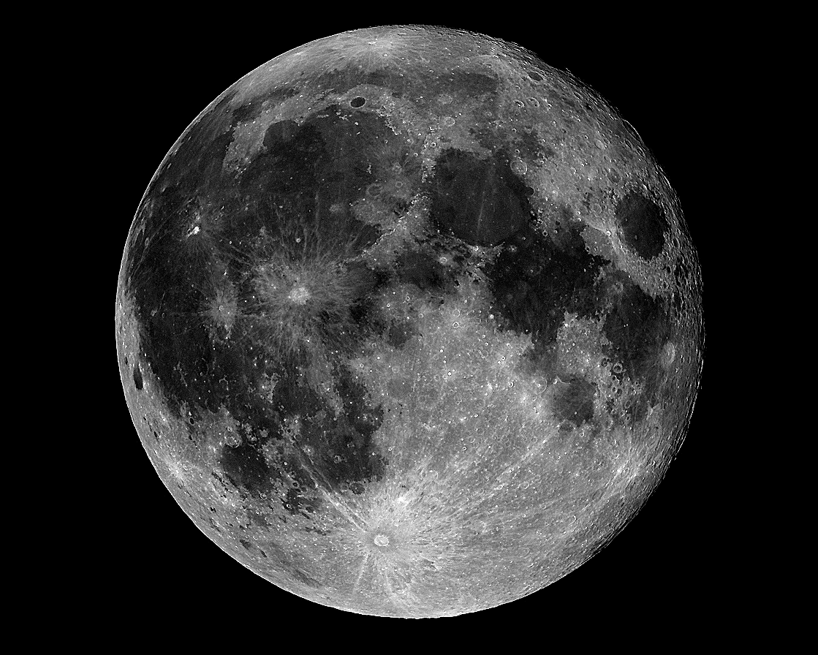трибуна

4. Конкурс пословиц. (слайд4)
В течение 1 минуты каждая команда должна записать как можно больше пословиц и поговорок, содержащих числа. Например: Семь бед – один ответ.
5.Кроссворд
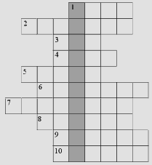
По горизонтали:
1. Единица длины.
2. Фамилия древнегреческого математика.
3. Наименьшее трехзначное число.
4. Однозначное число.
5. Результат сложения.
6. Прямоугольник с равными сторонами.
7. Один из компонентов деления.
8. Математическое выражение, требующее выполнения некоторых действий над числами.
9. Математический знак в виде полумесяца.
10. Упражнение, для выполнения которого необходимо думать, вычислять, записывать ответ
По вертикали:
1. Школьный предмет.
5.Конкурс капитанов. (слайд 5)
-Три ученицы – Валя, Галя и Катя пришли на праздник в платьях разного цвета: одна в белом, другая в красном, третья в голубом. Катя не была в голубом, Валя была не в голубом и не в красном. В каком платье была каждая из девочек?
(Катя – в красном, Валя – в белом, Галя – в голубом.)
Как разделить число 1888 на две равные части, чтобы в каждой из них получилось по 1000?(1888)
6 . Конкурс «Лейся, песня». (слайд6)
Угадайте мелодию и скажите фразу из этой песни, в которой будет математический термин.)
Команда № 1. «Учат в школе» (к четырём прибавить два)
Команда № 2. «Вместе весело шагать по просторам…» (раз дощечка, два дощечка)
Команда № 3. «Крокодил Гена» (и подарит 500 эскимо.)
Команда № 4. «В траве сидел кузнечик» (он ел одну лишь травку.)
Или
Каждая команда должна спеть две строчки из песни, где встречаются имена числительные.
Например:«Миллион, миллион, миллион алых роз
Из окна, из окна, из окна видишь ты...»
«Дважды два четыре, дважды два четыре.
Это всем известно в целом мире...»
7. Конкурс «Крылатые слова» (слайд 7)
Объяснить, как понимаете следующие крылатые слова и выражения:
- от горшка два вершка (маленький, очень низкого роста);
- плакать в три ручья (плакать очень горько);
- наврать с три короба (много);
- пятое колесо в телеге (лишнее, ненужное);
- семимильными шагами (очень быстро);
- заблудиться в трёх соснах (не суметь найти выход из самого простого затруднения);
- обещанного три года ждут (долго);
- с пятого на десятое (бессвязно, непоследовательно);
- уплетать за обе щеки (есть быстро, с аппетитом).
Ведущий:Спасибо за игру. Желаю удачи!

